Схема расположения земельного участка, в отношении которого подготовлен проект решения о предоставлении обществу с ограниченной ответственностью Фитнес-центр «Гараж» разрешения на условно разрешенный вид использования земельного участка с кадастровым номером 24:50:0200054:570, расположенного в территориальной зоне объектов физической культуры и спорта (Р-5) по адресу: Красноярский край, г. Красноярск, ул. 8 Марта, 24б, с целью размещения магазина (код – 4.4), объекта гостиничного обслуживания (код – 4.7)
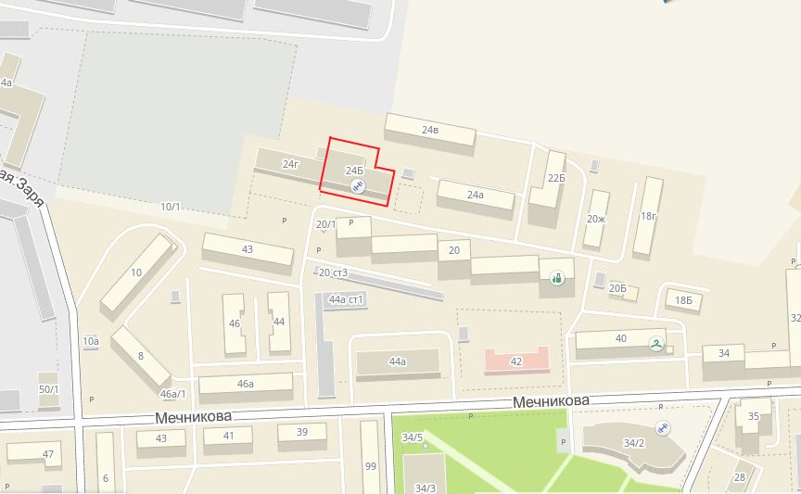
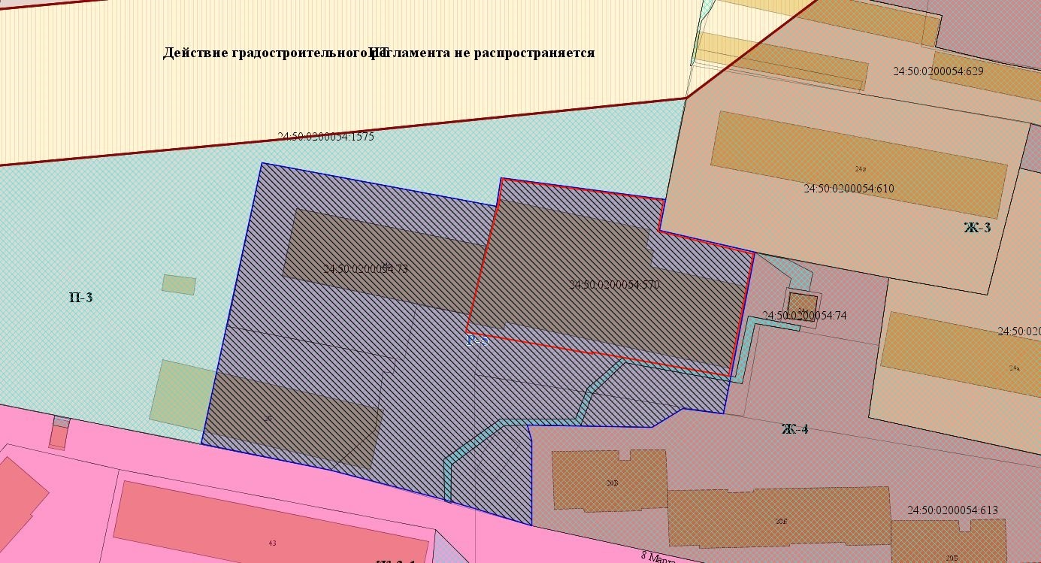
- граница земельного участка с кадастровым номером 24:50:0200054:570
- граница территориальной зоны объектов физической культуры и спорта (Р-5)

